Frame Relay (PPP)
Frame Relay: An Efficient and Flexible WAN Technology
Frame Relay telah menjadi teknologi WAN yang paling banyak digunakan di dunia. Perusahaan besar, pemerintah, ISP, dan bisnis kecil menggunakan Frame Relay, terutama karena harga dan fleksibilitas. Sebagai organisasi tumbuh dan makin bergantung pada transportasi data yang dapat dipercaya, tradisional leased-line solusi mahal. Laju perubahan teknologi, dan merger dan akuisisi di industri jaringan, permintaan dan membutuhkan fleksibilitas yang lebih.
Frame Relay mengurangi biaya jaringan dengan menggunakan peralatan yang kurang, kompleksitas kurang, dan sebuah implementasi lebih mudah. Selain itu, Frame Relay menyediakan bandwidth yang lebih besar, keandalan, dan ketahanan dari garis swasta atau disewakan. Dengan meningkatnya globalisasi dan pertumbuhan kantor cabang satu-ke-banyak topologi, Frame Relay menawarkan arsitektur jaringan sederhana dan biaya kepemilikan yang lebih rendah.
contoh Menggunakan dari jaringan perusahaan besar membantu menggambarkan manfaat menggunakan Frame Relay WAN. Dalam contoh yang ditunjukkan dalam gambar, Span Teknik memiliki lima kampus di seluruh Amerika Utara. Seperti kebanyakan organisasi, kebutuhan bandwidth Span ini yang tidak sesuai "satu ukuran cocok untuk semua" solusi.
Hal pertama yang harus dipertimbangkan adalah kebutuhan bandwidth masing-masing situs. Bekerja keluar dari markas, Chicago New York untuk koneksi memerlukan kecepatan maksimum 256 kb / s. Tiga situs lain membutuhkan kecepatan maksimum 48 kb / s menghubungkan ke kantor pusat, sedangkan koneksi antara New York dan kantor cabang Dallas hanya membutuhkan 12 kb / s
Span leased dedicated lines.
Menggunakan leased line, setiap situs Span terhubung melalui switch di kantor pusat perusahaan telepon lokal (CO) melalui loop lokal, dan kemudian di seluruh jaringan. Chicago dan New York masing-masing situs menggunakan garis T1 didedikasikan (setara dengan 24 DS0 saluran) untuk menghubungkan ke switch, sementara situs lainnya menggunakan koneksi ISDN (56 kb / s). Karena situs Dallas menghubungkan dengan kedua New York dan Chicago, itu memiliki dua baris lokal disewakan. Para penyedia jaringan telah memberikan Span dengan satu DS0 antara CO masing-masing, kecuali untuk pipa yang lebih besar menghubungkan Chicago ke New York, yang memiliki empat DS0s. DS0s adalah harga berbeda dari wilayah ke wilayah, dan biasanya ditawarkan dengan harga tetap. Garis-garis ini benar-benar berdedikasi dalam bahwa cadangan penyedia jaringan yang sesuai untuk digunakan sendiri Span itu. Ada tidak ada sharing, dan Span membayar untuk rangkaian end-to-end peduli berapa banyak bandwidth yang digunakannya.
Sebuah dedicated line menyediakan sedikit peluang praktis untuk koneksi satu-ke-banyak tanpa mendapatkan lebih banyak garis dari penyedia jaringan. Dalam contoh, hampir semua komunikasi harus mengalir melalui kantor pusat perusahaan, hanya untuk mengurangi biaya garis tambahan.
Jika Anda memeriksa apa situs masing-masing membutuhkan dalam hal bandwidth, Anda melihat kurangnya efisiensi:
Dari 24 saluran DSO tersedia di koneksi T1, situs Chicago hanya menggunakan tujuh. Beberapa operator menawarkan koneksi T1 pecahan dengan penambahan sebesar 64 kb / s, tetapi hal ini membutuhkan multiplexer khusus pada akhir pelanggan untuk channelize sinyal. Dalam hal ini, Span telah memilih untuk layanan T1 penuh.
Demikian pula, situs New York hanya menggunakan lima yang tersedia 24 DSO.
Karena Dallas perlu terhubung ke Chicago dan New York, ada dua garis yang menghubungkan melalui CO ke situs masing-masing.
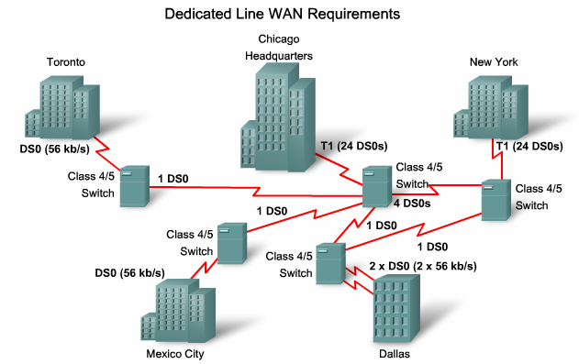

Desain leased-line juga membatasi fleksibilitas. Kecuali sirkuit sudah terinstal, menghubungkan situs-situs baru biasanya memerlukan instalasi sirkuit baru dan membutuhkan waktu yang cukup untuk melaksanakan. Dari sudut pandang kehandalan jaringan, bayangkan biaya tambahan dalam uang dan kompleksitas menambahkan sirkuit cadang dan berlebihan.

Frame relay jaringan ini menggunakan sirkuit Span virtual permanen (PVC). Sebuah PVC adalah jalur logis sepanjang link yang berasal frame Relay, melalui jaringan, dan sepanjang link Frame Relay mengakhiri untuk tujuan akhirnya. Bandingkan ini dengan jalur fisik yang digunakan oleh koneksi yang berdedikasi. Dalam sebuah jaringan dengan akses Frame Relay, PVC unik mendefinisikan jalur antara dua endpoint. Konsep sirkuit virtual dibahas secara lebih rinci nanti dalam bagian ini.

Cost Effectiveness of Frame Relay
Frame Relay adalah pilihan yang lebih biaya-efektif untuk dua alasan. Pertama, dengan jalur khusus, pelanggan membayar untuk koneksi end-to-end. Itu termasuk loop lokal dan link jaringan. Dengan Frame Relay, pelanggan hanya membayar untuk loop lokal, dan untuk bandwidth yang mereka beli dari penyedia jaringan. Jarak antara node tidak penting. Sementara dalam model khusus-line, pelanggan menggunakan jalur khusus yang disediakan dengan penambahan sebesar 64 kb / s, pelanggan Frame Relay dapat mendefinisikan kebutuhan sirkuit virtual mereka di granularity jauh lebih besar, sering kali dalam peningkatan sekecil 4 kb / s.
Alasan kedua untuk efektivitas biaya Frame Relay adalah bahwa hal itu saham bandwidth di basis lebih besar dari pelanggan. Biasanya, penyedia layanan jaringan dapat 40 atau lebih 56 kb / s pelanggan lebih dari satu sirkuit T1. Menggunakan jalur khusus akan membutuhkan lebih DSU / CSUs (satu untuk setiap baris) dan routing dan switching lebih rumit. Penyedia jaringan simpan karena ada peralatan yang kurang untuk membeli dan mempertahankan.
The Flexibility of Frame Relay
Sebuah sirkuit virtual yang menyediakan fleksibilitas yang cukup dalam desain jaringan. Melihat gambar, Anda dapat melihat kantor yang Span semua terhubung ke Frame Relay awan lebih dari loop masing-masing lokal. Apa yang terjadi di awan benar-benar tidak ada perhatian saat ini. Semua yang penting adalah bahwa ketika setiap kantor Span ingin berkomunikasi dengan kantor Span lain, semua yang perlu dilakukan adalah menyambung ke sirkuit virtual menuju ke kantor lainnya. Dalam Frame Relay, akhir masing-masing sambungan memiliki nomor untuk mengidentifikasi disebut Data Link Connection Identifier (DLCI). Setiap stasiun dapat terhubung dengan yang lain hanya dengan menyatakan alamat dari jumlah stasiun dan DLCI garis perlu digunakan. Dalam bagian selanjutnya, Anda akan belajar bahwa ketika Frame Relay dikonfigurasi, semua data dari semua dikonfigurasi DLCI mengalir melalui port yang sama dari router. Cobalah untuk gambar fleksibilitas yang sama menggunakan jalur khusus. Tidak hanya itu rumit, tetapi juga memerlukan peralatan jauh lebih.
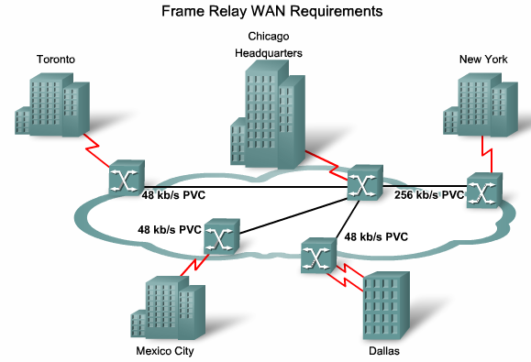

Tabel ini menunjukkan perbandingan biaya representatif untuk ISDN sebanding dan koneksi Frame Relay. Sedangkan biaya awal untuk Frame Relay lebih tinggi daripada untuk ISDN, biaya bulanan sangat rendah. Frame Relay lebih mudah untuk mengelola dan mengkonfigurasi dari ISDN. Selain itu, pelanggan dapat meningkatkan bandwidth mereka sebagai kebutuhan mereka berkembang di masa depan. Bingkai Relay pelanggan hanya membayar untuk bandwidth yang mereka butuhkan. Dengan Frame Relay, tidak ada biaya per jam, sementara panggilan ISDN meteran dan dapat mengakibatkan biaya bulanan tak terduga tinggi dari perusahaan telepon jika koneksi penuh-waktu adalah dipertahankan.

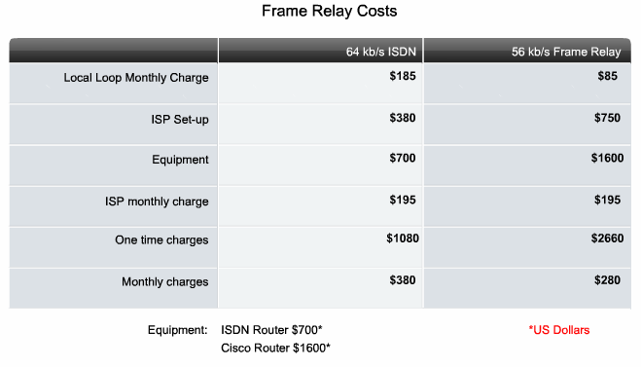
The Frame Relay WAN
Ketika Anda membangun WAN, terlepas dari transportasi yang Anda pilih, selalu ada minimal tiga komponen dasar, komponen atau kelompok, menghubungkan dua lokasi. Setiap situs kebutuhan peralatan sendiri (DTE) untuk mengakses CO perusahaan telepon yang melayani wilayah (DCE). Komponen ketiga duduk di tengah, bergabung dengan dua titik akses. Dalam gambar, ini adalah bagian dipasok oleh tulang punggung Frame Relay.

